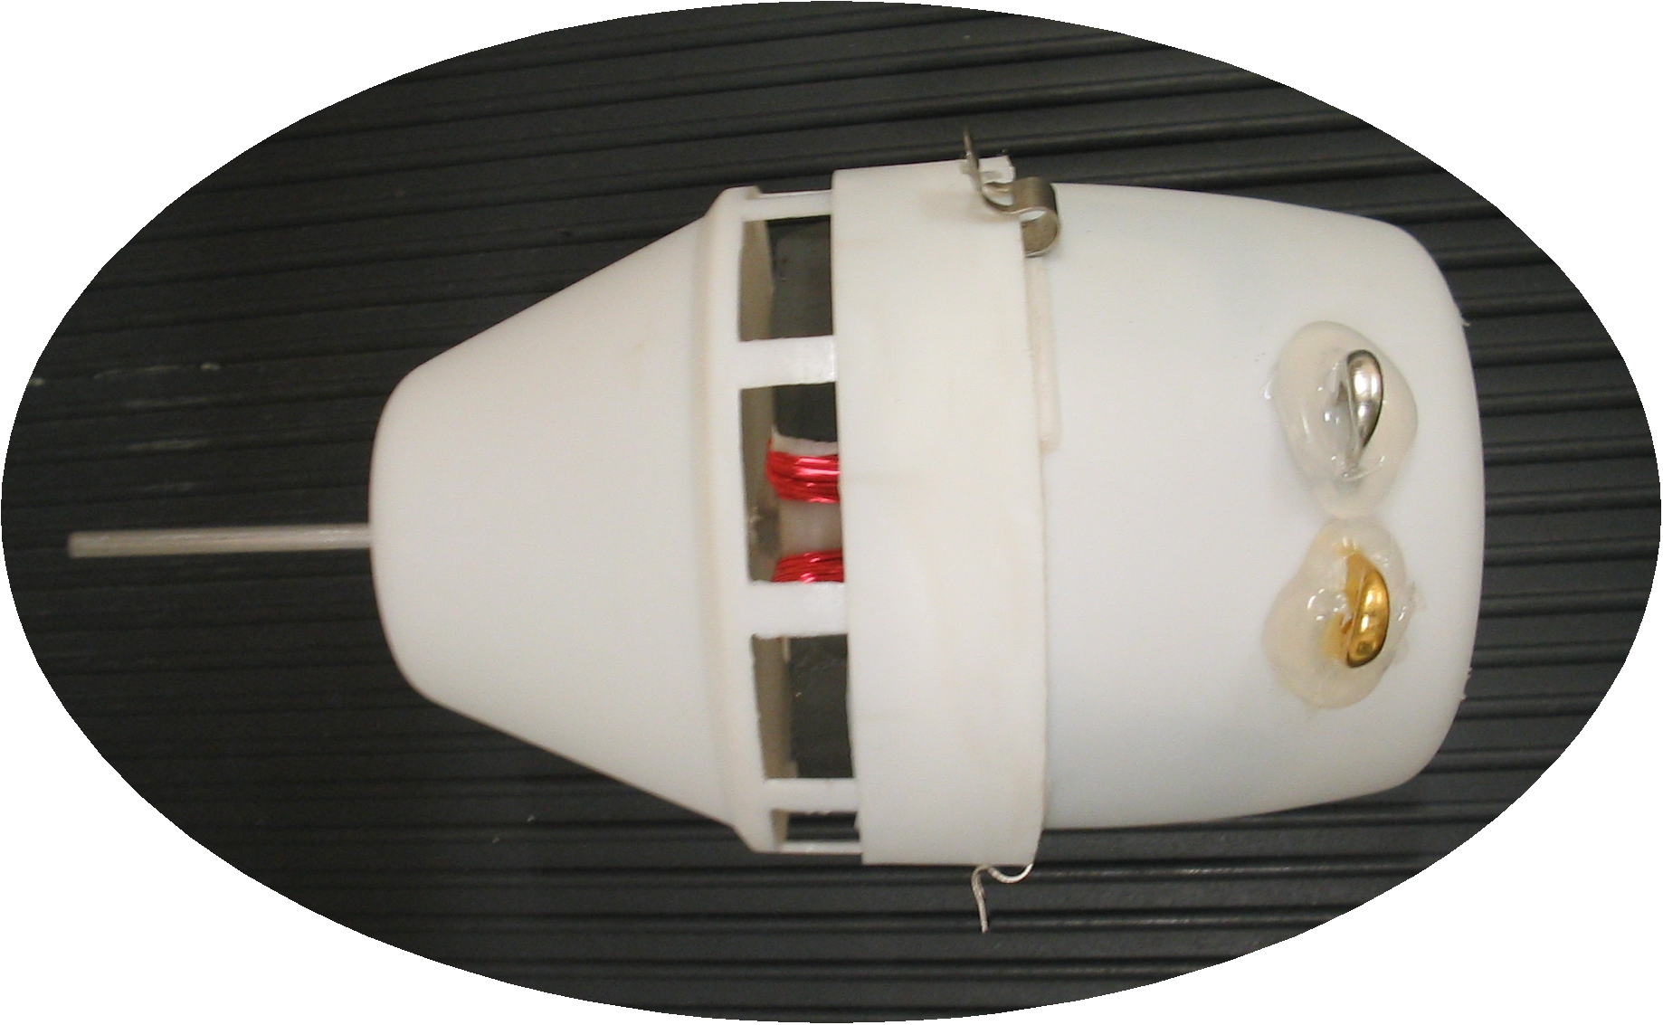
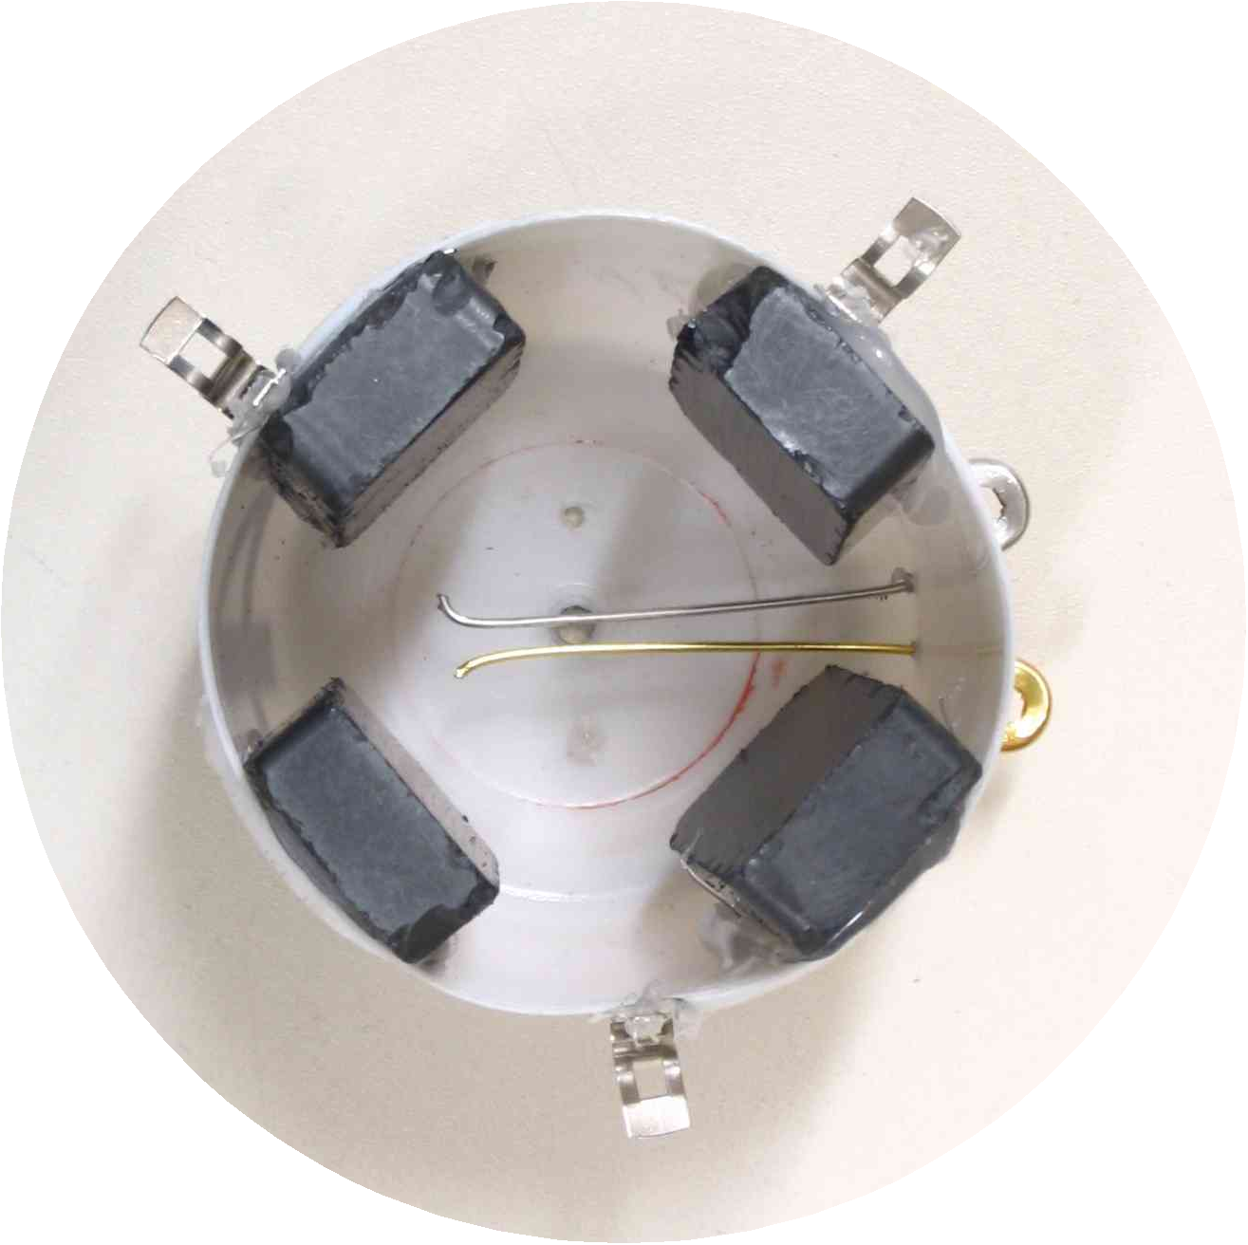
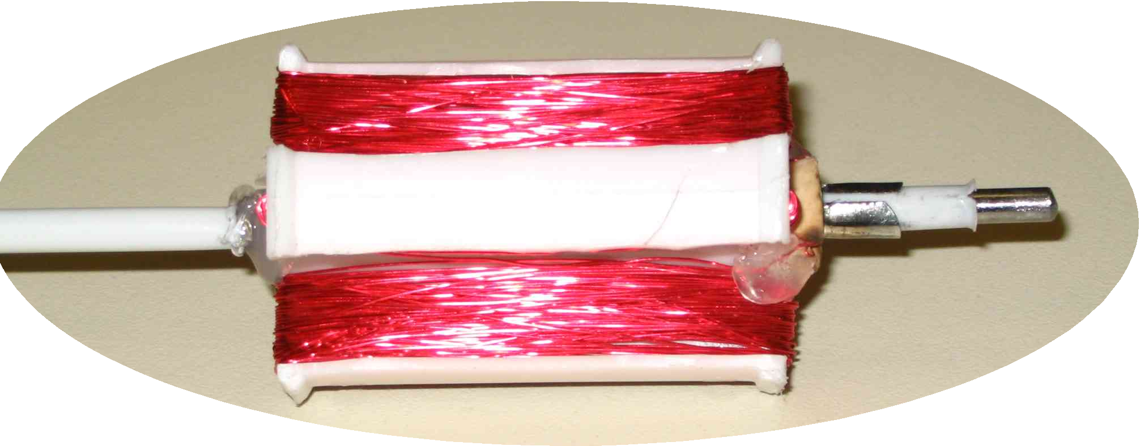
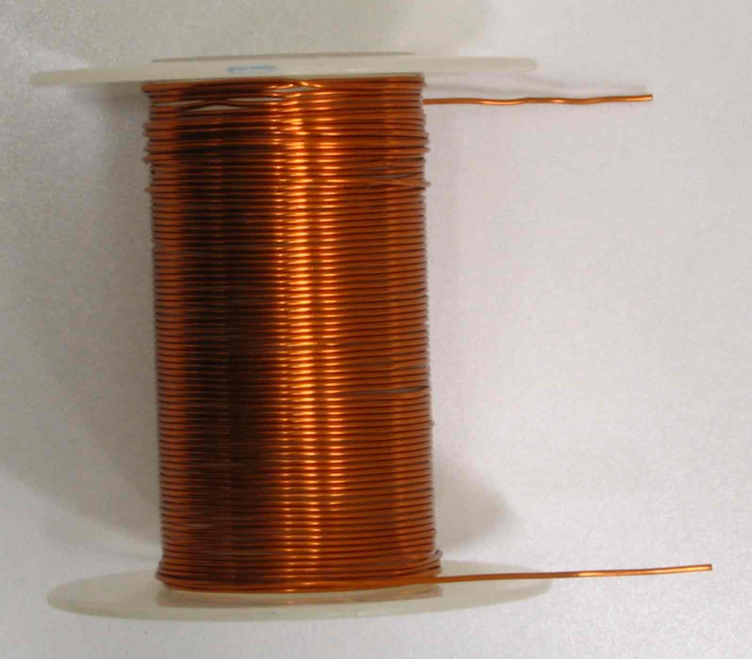
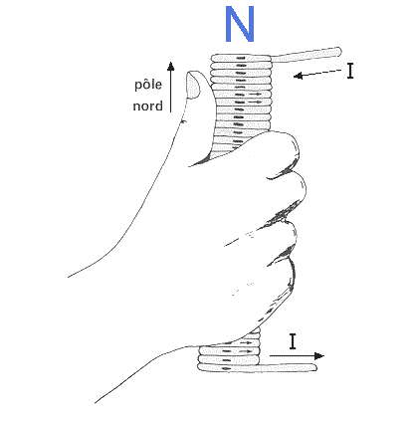
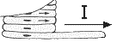
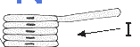

Q1. Avec les polarités, telles qu’indiquées sur le schéma, quel est le sens du courant (I) (sens conventionnel), le sens du déplacement des électrons (e) (courant réel)? L’indiquer par des flèches sur la figure 1.

Q2. Où est l’anode (pôle positif) et la cathode (pôle négatif)? L’indiquer sur la figure 3.

Q3. En se basant sur la règle de la main droite (figure 2), placer les doigts dans le sens de la circulation du courant à travers le solénoïde (enroulement des fils) : le pouce indique le nord. L’indiquer sur la figure 4.

Q4. Fais correspondre chacune des lettres représentant les pièces de ce moteur à chacun des chiffres représentant les objets de la liste ci-contre (exemple, A-1, etc.) :

A) Le stator (pièce statique ou immobile) (……)1) Têtes des épingles à ressort.B) Le rotor (pièce mobile) (……)2) Paille de plastique.C) Le collecteur (pièce mobile fixée au rotor) (…..)3) Bouts métalliques issus de l’épingle à ressort.D) Le balai (pièce fixe du stator) (……)4) Bouts métalliques arrondis se trouvant à la base de l’épingle et faisant le ressort.E) Bornes de connexion (……)5) Boîtier du désodorisant avec les aimants fixés à l’intérieurF) Axe du rotor (……)6) Épingles à ressort.G) Isolant de l’axe du rotor (……)7) Bobine de fil à coudre avec le fil électriqueH) Rondelles butoir (……)8) Tige métallique.

Q5. Une composante de ce moteur produit un champ magnétique et une autre a la capacité de produire un champ électromagnétique dans certaines conditions. Quelles sont ces composantes et ces conditions?

Q6. Peux-tu nous dire maintenant grâce à quoi fonctionne un moteur électrique ?

Q7. Comment pourrais-tu améliorer l’efficacité de ce moteur?

GRILLE D’ANALYSE DE RÉTROINGÉNIERIE du moteur électrique
+
-
+
-
Figure 1
Figure 3
Figure 4
Figure 2
Collecteur A
Collecteur B
Sens de rotation du rotor

